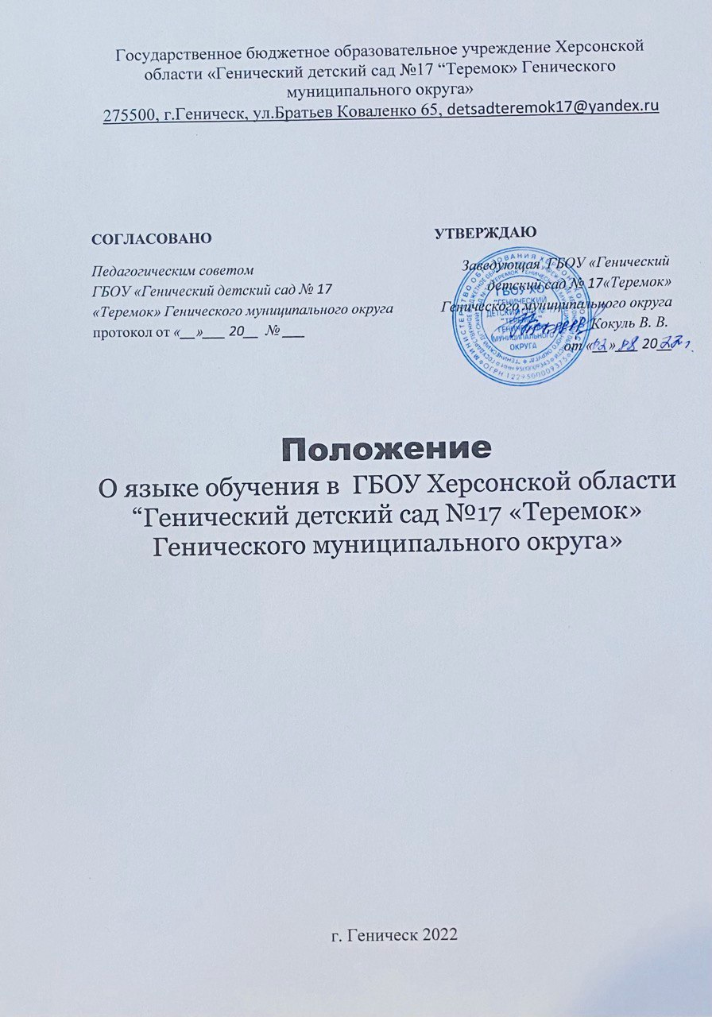Государственное бюджетное образовательное учреждение Херсонской Государственное бюджетное образовательное учреждение Херсонской области «Генический детский сад №17 “Теремок» Генического муниципального округа»

275500, г.Геническ, ул.Братьев Коваленко 65, [detsadteremok17@yandex.ru](mailto:detsadteremok17@yandex.ru)

|  |  |
| --- | --- |
| **СОГЛАСОВАНО**  *Педагогическим советом* *ГБОУ «Генический детский сад № 17*  *«Теремок» Генического муниципального округа* протокол от *«__»___ 20__ № ___* | **УТВЕРЖДАЮ**  *Заведующая ГБОУ «Генический*  *детский сад № 17«Теремок» Генического муниципального округа Кокуль В. В.  от «__»___ 20__* |

Положение

О языке обучения в ГБОУ Херсонской области “Генический детский сад №17 «Теремок» Генического муниципального округа»

г. Геническ 2022

**Положение о языках обучения в ДОУ**

**1. Общие положения**

1.1. Настоящее Положение о языке образования в ГБОУ ХО «Генический детский сад №17 «Теремок» Генического МО" (далее ДОУ) разработано в соответствии с Федеральным Законом № 273-ФЗ от 29.12.2012 «Об образовании в Российской Федерации», Декларацией о языках народов России от 25.10.1991г. № 1807-1, Законом Российской Федерации «О государственном языке РФ» от 01.06.2005г. № 53-ФЗ, Приказом Министерства просвещения РФ от 31.07.2020 г. № 373 «Об утверждении Порядка организации и осуществления образовательной деятельности по основным общеобразовательным программам - образовательным программам дошкольного образования», Уставом ДОУ.

1.2. Данное Положение определяет язык образования в ДОУ, порядок выбора родного языка образования, регулирует использование государственного языка РФ в образовательной деятельности.

1.3. Настоящее Положение о языке образования в ДОУ разработано с целью соблюдения законодательства РФ в области образования в части определения языка образования и прав граждан на бесплатное общедоступное дошкольное образование.

1.4. Настоящее Положение обязательно для исполнения всеми участниками образовательных отношений.

1.5. ДОУ обеспечивает открытость и доступность информации о языке образования и порядке организации изучения родных языков, требования к языкам при осуществлении образовательной деятельности.

2. Язык образования

2.1. В РФ гарантируется получение дошкольного образования на государственном языке РФ, а также выбор языка обучения и воспитания в пределах возможностей, предоставляемых системой образования.

2.2. В ДОУ образовательная деятельность осуществляется на государственном языке РФ в соответствии с Уставом ДОУ.

2.3. Право на получение дошкольного образования на родном языке из числа языков народов РФ, а также право на изучение родного языка из числа языков народов реализуется в пределах возможностей, предоставляемых системой образования в порядке, установленном законодательством об образовании.

2.4. В ДОУ создаются условия для изучения русского языка, как государственного языка РФ.

2.5. Образовательная деятельность на русском языке осуществляется по реализуемой образовательной программе дошкольного образования, разработанной ДОУ в соответствии с ФГОС ДО и ФОП ДО.

3. Ведение образовательной деятельности в детском саду.

3.1. В ДОУ образовательная деятельность осуществляется на государственном русском языке.

3.2. Преподавание и изучение русского языка осуществляется в соответствии с ФГОС ДО.

3.3. Реализация указанных прав обеспечивается созданием необходимого числа соответствующих образовательных групп, а также условий для их функционирования.

3.4. Выбор языка образования, изучаемых родного языка из числа языков народов РФ, в том числе русского языка как родного языка, осуществляется по заявлениям родителей (законных представителей) воспитанников при приеме на обучение по образовательным программам дошкольного образования.

3.5. В целях недопущения нарушений права граждан в части определения языка образования и языка изучения образовательная организация обеспечивает своевременное информирование родителей (законных представителей) обучающихся с целью свободного, добровольного выбора ими изучения родного языка из числа языков народов РФ.

3.6. Документооборот в ДОУ осуществляется на русском языке, государственном языке РФ.

3.7. Иностранные граждане и лица без гражданства все документы представляют в ДОУ на русском языке или вместе с заверенным в установленном порядке переводом на русский язык.

3.8. При поступлении ребенка в детский сад родители (законные представители) несовершеннолетних воспитанников в заявлении указывают желаемое для них изучение родного языка.

3.9. Заявление родителей (законных представителей) о выборе родного языка обучения хранится в личном деле воспитанника.

4. Заключительные положения.

4.1. Настоящее Положение о языке образования является локальным нормативным актом ДОУ, принимается на Педагогическом совете работников детского сада и утверждается приказом заведующего ДОУ.

4.2. Все изменения и дополнения, вносимые в настоящее Положение, оформляются в письменной форме в соответствии с действующим законодательством РФ.

4.3. Положение принимается на неопределенный срок. Изменения и дополнения к Положению принимаются в порядке, предусмотренным п 4.1. настоящего Положения.

4.4. После принятия Положения (или изменений и дополнений отдельных пунктов и разделов) в новой редакции предыдущая редакция автоматически утрачивает силу.